Медьсодержащий кальциевый гидроксиапатит легированный литием – неожиданное влияние окислительной атмосферы термообработки
Погосова М.А.
аспирант 3 г/о
Московский государственный университет имени М.В. Ломоносова, химический факультет, Москва, Россия
E-mail: pogosova.m.a@yandex.ru
Окраска медьсодержащих гидроксиапатитов была впервые обнаружена в 2002 году [1]. Ионы меди занимают позицию водорода в гексагональных каналах и находятся в линейном окружении атомами кислорода. Большая часть ионов меди присутствует степени окисления +1 (около 97 масс. %) и малая доля в степени окисления +3 (около 3 масс.%) [2]. Медь в степени окисления +3 формирует хромофор, который можно представить в виде линейного аниона [O-Cu-O]⁻, окрашивающий материал в малиновый цвет. Данный хромофор обуславливает резонансную полосу Cu0 в спектрах КР (рисунок 2), интенсивность которой пропорциональна интенсивности окраски.
Введение и рост содержания лития в медьсодежащем кальциевом гидроксиапатите приводит к появлению нового типа хромофора (резонансная полоса Cu1, рисунок 1), отвечающая за желтый оттенок. Новый тип хромофора, вероятно, сформирован ионами меди в позиции кальция [3]. Максимальное содержание лития соответствует персиковому цвету.
Модифицирующий отжиг в атмосфере кислорода приводит к росту интенсивности окраски образцов, не легированных литием. Это обусловлено глубоким окислением дополнительного количества меди. Однако литий-содержащие образцы неожиданно продемонстрировали полную потерю цвета. Подобный эффект может быть связан с образованием прочных внутриканальных пероксидных групп, включающих ионы лития, дестабилизирующих хромофоры обоих типов.
В ходе работы было исследованы материалы с номинальным составом
Ca_{10-x}Li_{x}(PO₄)₆O_{2-x}H_{2-x-y-δ}Cu_{y} (x₀ = 0, 0.6, 2; y=0, 0.2, 0.6). В качестве методов анализа были использованы рентгеновская дифракция (включая прецизионную), спектроскопию диффузного отражения, КР, характеристических потерь энергии электронов, масс-спектроскопию с индуктивно-связанной плазмой.
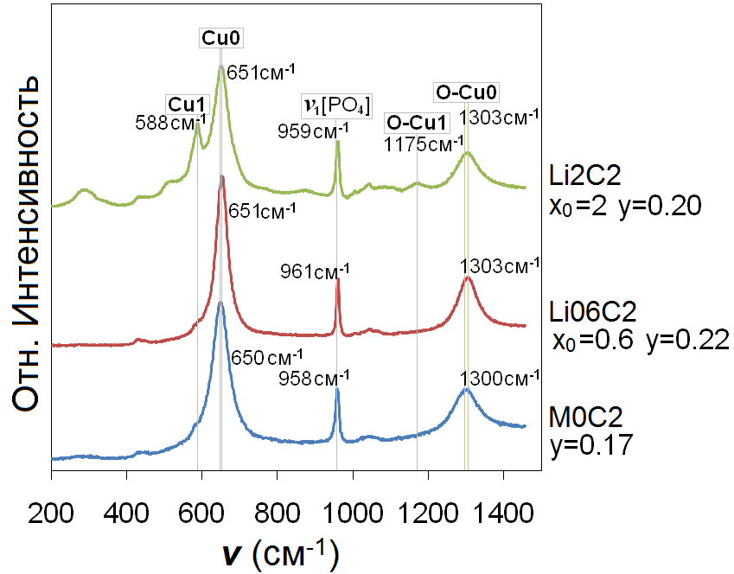а.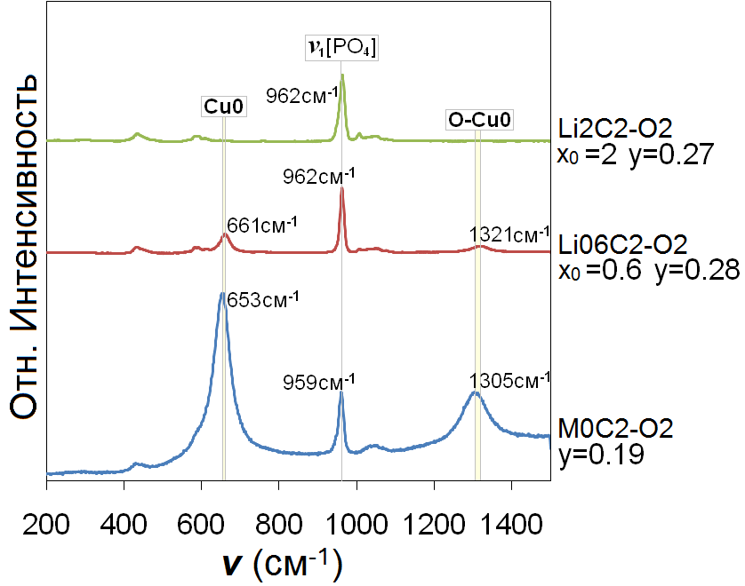б.
Рисунок 1. Спектры КР образцов, синтезированных на воздухе (а.) и в кислороде (б.)
Литература
- P.E. Kazin, A.S. Karpov, M. Jansen, et al. // Z. Anorg. Allg. Chem. 2003. V. 629. P. 344-352
- P.E. Kazin, M.A. Zykin, Y.V. Zubavichus, O.V. Magdysyuk, R.E. Dinnebier, M. Janzen. // J. Chem. Eur. 2013. V. 19. P. 1-15
- M.A. Pogosova, D.I. Provotorov, A.A. Eliseev, M. Jansen, and P.E. Kazin. // Dyes and Pigments. 2015. V. 113. P. 96–101

